Министерство образования и молодежной политики
Рязанской области
Областное государственное образовательное учреждение дополнительного образования детей «Региональный центр выявления и поддержки одаренных детей «Гелиос»

Региональный этап конкурса юных исследователей окружающей среды «Открытия 2030»

Тема

Изучение бактерий рода Azotobacter в почвах Рязанской области.

Номинация

«Прикладная химия и биотехнологии»

Автор: Дрыкин Дмитрий
Место учебы: ОГБУДО «Региональный центр выявления и
поддержки одаренных детей «Гелиос»
10 класс,
Руководитель: Фокина Нина Николаевна
педагог дополнительного образования
ОГБУДО «Региональный центр выявления
и поддержки одаренных детей «Гелиос»

Рязань, 2022 г.
Содержание
Введение 3 -4
Литературный обзор 5 - 7
Методика исследования 8 - 10
Район исследования 11 - 12
Результаты исследования 13 -17
Выводы 18
Заключение 19
Литература 20
Приложения 21

Введение
Азотофиксация – это процесс переведения молекул азота из атмосферы в восстановленную растворимую форму, которая доступна для усвоения растениями. Соединениями азота являются главным и дефицитным элементом питания естественных и сельскохозяйственных экосистем. Поэтому азотофиксаторы играют важную роль в круговороте азота в природе и биосферы в целом.
Дефицит питательных элементов, засоление почв, наличие тяжёлых металлов, ограниченная влажность и сочетание всех вышеперечисленных неблагоприятных условий может приводить к исчезновению популяции азотофиксаторов и изменению микробиоценозу почвы. Поэтому актуальным является поиск азотофиксаторов устойчивых к стрессовым условиям.
Одним из представителей азотофиксаторов, устойчивых к стрессовым условиям является род Azotobacter – свободноживущих грамотрицательных бактерий, обитающих в почве. Некоторые представители этого рода были обнаружены в почвах северного и южного полярного и антарктического региона (5).
Данных по наличию бактерий рода Azotobacter в почвах Рязанской области на данный момент нет. Поэтому исследование наличие бактерий рода Azotobacter в почвах Рязанской области является актуальным.
Нами была выдвинута гипотеза - бактерии рода Azotobacter встречаются во всех видах почв Рязанской области.
Рязанская область расположена в трех географических зонах: 1) смешанных хвойно-широколистных лесов, 2) широколистных лесов, 3) широколиственных лесов и степей.
Для первой зоны характерны дерново-подзолистые почвы, для второй– серые лесные, для третьей – оподзоленные и выщелоченные черноземы (4). Кроме того, в области широко распространены аллювиальные почвы (периодически затопляемые почвы).
Цель наших исследований: Выявить и изучить бактерии рода Azotobacter во всех типах почв Рязанской области, находящихся в разных антропогенных условиях.

Задачи:
- Собрать 40 образцов всех типов почв Рязанской области, находящихся в разных антропогенных условиях.
- Изучить методики исследования почвы для получения на ней Azotobacter.
- Исследовать почвенные образцы: определить механический состав почвы, наличие карбонатов в почве, определить рН почвенной вытяжки, определить в ней содержание нитратов, активного хлора, хроматов, медь, сульфатов и наличие железа.
- Посеять и наблюдать за ростом колоний бактерий рода Azotobacter.
- Проанализировать полученные результаты.
- Сделать выводы.

Обзор литературы
Azotobacter – это род свободноживущих грамотрицательных бактерий, обитающих в почве. Azotobacter chroococcum впервые был выделен в чистой культуре голландским ученым М. Бейеринком в 1901 г.
Данная культура активно изучалась в начале XIX.
Датский ученый Кристенсен изучал Azotobacter с 1907 по 1914 год и пришел к выводу, что данные бактерии встречаются далеко не во всех культурных почвах. Он определил зависимость распространения азотобактера от реакции почвы. Чем более щелочная реакция почвы, тем чаще встречается в них азотобактер. В кислых почвах он его не нашел. Но (Сушкина Н.Н 1949) считала, что это утверждение имеет значение для частного случая тех почв, которые он исследовал, как общее правило не подтверждено на ее исследованиях. Самой благоприятной рН для Azotobacter находится между 6,6-7,6, при ниже 6,6 содержание резко снижается. Штап и Рушман (1924) указывали, что Azotobacter не может развиваться, если рН будет ниже 5,6-6,9 и выше 9,18. Связь между распространением Azotobacter, типами почв и почвенными горизонтами установили (Келлер и Карельская 1926) (7).
Красильникова и др. 1936 году выявили связь между распространением азотобактера в почвах и растительным покровом. Они выделили следующие группы:
1.Способствуют росту азотобактера – люцерна, клевер, райграс, травосмеси.
2. Угнетают – лен, пшеница, хлопок, просо.
3. Не оказывают влияние- большинство растений. (3)
В настоящее время существует 9 видов азотобактера, но самым распространенный в почве Azotobacter chroococcum. Многочисленные исследования 50-х годов, изучающие азотобактер в большинстве случаев приходят к совершенно противоположным выводам относительно причин, вызывающих отсутствие азотобактора в почве. Одни считают кислую среду почвы, другие бедность почвы питательными веществами, фосфорной кислотой или гумусом. Все это носит частный характер (7).
Большинство исследований, проведенных в различных биоклиматических зонах, свидетельствует, что почвенные микроорганизмы отвечают на нефтяное загрязнение повышением валовой численности и усилением активности (9).
Известно, что азотобактер нуждается в кальции, фосфоре и достаточном количестве органического вещества. В незагрязненной же почве не наблюдается больших количеств легко усваиваемого органического вещества. Возможно, именно поэтому в почвах парков и на территориях с пониженной антропогенной нагрузкой этот микроорганизм встречается в небольшом количестве. В почвах, загрязненных участков вокруг промышленных предприятий происходило снижение общего количества бактерий, а азотобактер обнаруживал существенно меньшую чувствительность к загрязнению (2).
Результаты содержания в почве азотобактера регистрировались на 6-е сутки после постановки опыта для того, чтобы проследить динамику образования колоний. В некоторых образцах вокруг почвенных комочков наблюдались бурые и желтые слизистые колонии. Бурые колонии образуют бактерии Azotobacter chroococcum, имеющие пигмент коричневого цвета. Желтые колонии дают олиготрофные бактерии, способные развиваться при наличии следовых количеств соединений азота. Также отмечалось, что в чашках с хорошо развитыми колониями Azotobacter chroococcum не наблюдалось роста плесневых грибов, а в чашках с хорошо развитыми колониями олиготрофов плесневые грибы активно развивались. Это свидетельствует о фунгицидной активности азотобактера, что отмечалось в литературе (1).
Исследования проведенные Феоктистовой И.Д (2011г) показали, что количество азотобактера снижалось в почвах на территориях с пониженной антропогенной нагрузкой: в парках города, возле жилых строений и в лесной почве. Дерново-подзолистые почвы развиваются под воздействием подзолистого и дернового процессов. Эти почвы характеризуются небольшой мощностью дернового горизонта, низким содержанием гумуса и питательных веществ и наличием подзолистого малоплодородного горизонта. Они бедны валовыми запасами и подвижными формами азота и фосфора. Азотобактер обнаружен в большинстве почвенных образцов в разных количествах. Он проявлял высокую устойчивость к высушиванию, и численность его не изменялась при длительном хранении почвенных образцов. Таким образом, можно сделать вывод, что при определенных уровнях загрязнения почв происходит перераспределение доминирования среди активно функционирующих в почве микроорганизмов, отбор устойчивых популяций азотобактера и устанавливается новое динамическое состояние (8).
Культуры азотобактер была использована для оценки токсичности чернозема обыкновенного города Сибай Республики Башкортостан, подверженного воздействию со стороны горно-обогатительного комбината. Азотфиксирующая культура Azotobacter произрастала в анализируемых почвах по-разному, наблюдались различия в скорости роста, проценте обрастания почвенных комочков и диаметре колоний. Такое различие может быть связано с различным уровнем содержания ТМ в почвах города (6).
Исследования, проведенное школьниками МКОУ Малокрасноярская ООШ показали, что максимальное обрастание комочков почвы до 90–100 % выявлено на образцах с корней хрена, у малины и кабачков – до 70 %. Незначительные обрастания на давно неудобренных почвах – не более 10–15 комочков выявлены в почве с корней сосны, ржи, полыни, крапивы, а также на корнях лебеды, растущей на черноземе. Они также наблюдаем, что Azotobacter отсутствуют на корнях черёмухи и крапивы – во всех 3-х вариантах нет обрастаний. Больше обрастаний на слабощелочных образцах почвы, на кислых почвах – с корней сосны, черемухи, ржи, полыни и лебеды обрастания не значительны или отсутствуют (10).
В своей работе по изучению бактерий рода Azotobacter мы использовали следующие методики.

Методики исследовательской деятельности
Подготовка почвы к анализу состоит в измельчении материала, удалении посторонних примесей, просеивании через сито с диаметром отверстий 1 мм и сокращении до небольшой массы (около 500 г). Для сокращения пробы пользовались методом квартования. Измельченный материал тщательно перемешивали, рассыпали ровным тонким слоем в виде квадрата или круга, делили на четыре сектора. Содержимое двух противоположных секторов отбрасывали, а двух остальных соединяли вместе. Операцию квартования проводили многократно. Из полученного таким образом однородного материала делали водные вытяжки .
Для приготовления водной вытяжки 20 г воздушно-сухой просеянной почвы помещали в колбу на 100 мл, добавляют 50 мл дистиллированной воды, взбалтывают в течение 5–10 мин. и фильтровали.
Определение химических элементов
Карбонат-ионы. Небольшое количество почвы помещали в фарфоровую чашку и приливают пипеткой несколько капель 10% раствора соляной кислоты. Образующийся по реакции оксид углерода СО2 выделяется в виде пузырьков (почва «шипит»). По интенсивности выделения их судят о более или менее значительном содержании карбонатов. Почву, вскипающую от 10% раствора соляной кислоты, относят к группе карбонатных почв. Для такой почвы проводят анализ водной вытяжки. Если почва не «вскипает», то для качественных реакций готовили не водную, а солянокислую вытяжку.
Хлорид-ионы. К 5 мл фильтрата, помещенному в пробирку, прибавляли несколько капель 10% раствора азотной кислоты и по каплям 0,1 М раствор нитрата 31 серебра. Образующийся осадок в виде белых хлопьев указывал на присутствие хлоридов в количестве десятых долей процента и более. При содержании сотых и тысячных долей процента хлоридов осадка не выпадает, но раствор мутнеет.
Сульфат-ионы. К 5 мл фильтрата добавляли несколько капель концентрированной соляной кислоты и 2–3 мл 20% раствора хлорида бария. Если образующийся сульфат бария выпадал в виде белого мелкокристаллического осадка, это говорило о присутствии сульфатов в количестве нескольких десятых долей процента и более. Помутнение раствора также указывало на содержание сульфатов – сотые доли процента. Слабое помутнение, заметное лишь на черном фоне, бывает при незначительном содержании сульфатов – тысячные доли процента.
Нитрат-ионы. К 5 мл фильтрата по каплям прибавляли раствор дифениламина в серной кислоте. При наличии нитратов и нитритов раствор окрашивается в синий цвет.
Кальций. К 10 мл фильтрата добавляли несколько капель 10% раствора соляной кислоты и 5 мл 4% раствора оксалата аммония. Белый осадок оксалата кальция свидетельствует о наличии нескольких процентов кальция. При незначительном содержании кальция (сотые и тысячные доли процента) наблюдается не осадок, а легкое помутнение раствора.
Железо (II и III). В две пробирки вносили по 3 мл вытяжки. В первую пробирку прилить несколько капель раствора красной кровяной соли К3[Fe(CN)6], во вторую – несколько капель 10% раствора роданида аммония или калия NH4SCN или KSCN. Появившееся синее окрашивание в первой пробирке и красное во второй свидетельствует о наличии в почве соединений железа (II) и железа (III). По интенсивности окрашивания можно судить об их количестве (11).
Оценка механического состава почвы
Небольшое количество почвенного материала смачивают водой до консистенции густой вязкой массы. Эту массу скатывают в шарик диаметром 1-2 см. Шарик скатывается в шнур, который затем сгибали в кольцо. Если почва глинистая, шнур при сгибании в кольцо не ломается и не растрескивается. Шнур из суглинистой почвы при сгибании в кольцо разламывается. Из супесчаной почвы можно получить только непрочный, легко рассыпающийся шарик, шнур из которого приготовить нельзя.
Определение рН почвы
С помощью датчиков «pH» и индикаторной бумажки.
Получение колоний бактерий Azotobacter
Посев колоний Azotobacter
Для этого использовали:
- Чашки Петри – емкость для посева колоний
- Соли для приготовления среды Эшби – K₂SO₄ , K₂HPO_{4,} NaCl, MgSO₄ *7H₂O, CaCO₃ ;
- Органические компоненты среды Эшби – агар и глюкоза;
- Пипетки Пастера
- Зубочистки – вспомогательный инструмент для распределения комочков земли;
Подготовительный этап
- На белом листе бумаги обводили контур чашки Петри ( с меньшим диаметром);
- На контуре чашки Петри нарисовали трафарет
Приготовление вспомогательного раствора
- В мерную колбу объемом 1 литр наливали 300-400 мл воды;
- Высыпали K₂SO₄ , K₂HPO_{4,} NaCl, MgSO₄ *7H₂O, CaCO₃ ;
- Довели раствор до отметки 1 литра.
Приготовление среды Эшби (200мл)
- На весах подготовили навески: а) 1 г СаСO₃; б) 3 г Агара; в) 4 г глюкозы
- В химический стакан налили 200 мл. вспомогательного раствора;
- В стакан перенесли навески СаСO₃, Агара, глюкозы;
- Смесь вскипятили на водяной бани и охладили до 50-60⁰С;
- Смесью заполнили чашки Петри
Подготовка почвы для анализа
- Образцы почв высушили и просеяли через сито;
- Получили в чашке Петри пастообразную массу земли для каждого образца;
Посев:
Из чашки Петри с землей перенесли при помощи зубочистки 50 комочков размером 3-4 мм в чашку Петри с застывшей средой и распределили их согласно трафарета (5).
После посева разместили чашки Петри в термостате (температура 30⁰С).
Количество азотфиксирующих бактерий рода Azotobacter учитывали методом почвенных комочков на агаризованной среде Эшби, не содержащей азот.
Наблюдали за появлением колоний.
Провели микроскопическое исследование образцов.
Исследовали способности бактерий к накоплению полимерных соединений.
Изучили почвенное дыхание образцов.
Подготовили и отправили 30 образцов почвы в ИХБФМ СО РАН. Предварительно внесли в электронную базу данных Всероссийского атласа почвенных микроорганизмов данные о этих образцах.

Район исследования.
Образцы почвы были взяты в 5 точках Касимовского района (лес – 2 точки, на расстоянии 20 км друг от друга, лесная территория – пожар 2010 г., поле и межа приусадебного участка, на которой произрастали многолетние травы. В 5 точках Спасского района (приусадебный участок, автомобильная трасса, автозаправка и 2 точки в лесу). Район находятся в зоне смешанных лесов, почвы – дерново-подзолистые.
В Рыбновском районе образцы почвы были взяты в 4 точках (у железнодорожной платформы, в лиственном лесу, в поле, у пруда на заливаемом участке). В Рязанском районе в 2 точках (поле, дачный участок). В Сасовском районе в 3 точках (трасса, поле, лес). В 5 точках Спасского района (приусадебный участок, автомобильная трасса, автозаправка и 2 точки в лесу). Места взятия проб находятся в зоне лиственных лесов, серые лесные почвы.
В окрестностях рабочего поселка Сапожок (Сапожковский район) были взяты 5 образцов почв (заправка, лес, поле, участок, речная пойма). Это зона широколиственных лесов и степей, почвы оподзоленные и выщелоченные черноземы.
Затопляемые почвы Кадомского района 1 точка, аллювиальные почвы (периодически затопляемые почвы).
Кроме того, нами были взяты пробы почвы в городе Рязани:
- 6 точек в микрорайоне Недостоево (у Рязанского кожзавода, у Рязанской ТЭС, у завода ТяжПрессМаш, трасса у поселка Недостоево, бывший комбайновый завод).
- 4 точки: Южная окружная дорога, поселок Южный, Рязанский государственный агротехнологический университет, ТЦ «Полетаевский».
- 1 точка поселок Строитель – самый экологически-грязный район Рязани,
- 3 точки: сад ОГБУДО «Детский эколого-биологический центр» и 68 школа, теплица ОГБУДО «ДЭБЦ»
Точки на карте Рязанской области

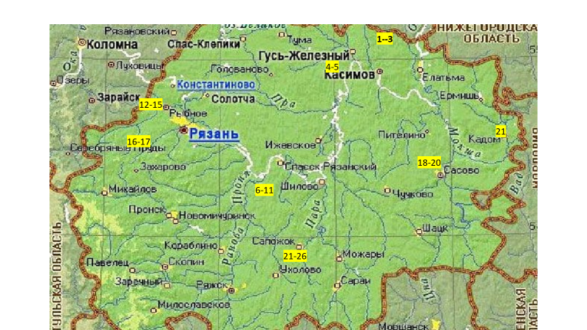
Точки на карте города Рязани
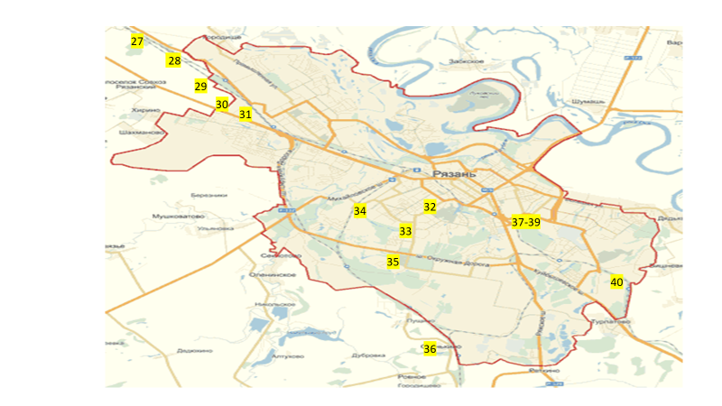

Результаты исследования
Нами были взяты образцы дерново-подзолистых почв в Касимовском районе Рязанской области, серых лесных почв в Рязанском, Спасском, Рыбновском и Сасовском районах, оподзоленных и выщелоченных черноземов в Сапожковском районе, аллювиальных почв (периодически затопляемые почвы) в Кадомском районе (затопляемые участки).
Дерново-подзолистые почвы Таблица № 1
Показатели | Лес(1) |  | Лес (2) | Пожар (2010 год) | Поле | Межа участка
Наличие азотобактора (колоний) на 50 комочках | 13 | 15 |  | 20 | 30 | 50
Механический состав | Супесчаная | Песчаная |  | Песчаная | Супесчаная | Легкий суглинок
Кислотность рН | 6,5 | 6,0 |  | 6 | 6,7 | 6,8
Карбонаты | + | + |  | + | - | -
Активный хлор | - | - |  | + | - | -
Хроматы | _ | - |  | - | - | -
Медь | - | - |  | - | - | -
Нитраты | - | - |  | - | - | +
Сульфаты | + | - |  | + | - | -
Железо (II)  (III) | - | - |  | - | - | -

Из данной таблицы видно, что бактерий рода Azotobacter присутствовали во всех биотопах дерново-подзолистых почв. Механический состав почвы не оказывал влияние на количество бактерий Azotobacter. Влияние рН на количество колоний установить не удалось, так как кислотность почвы была примерно одинаковой во всех точках взятия проб. Максимальное обрастания комочек почв было на залуженном участке (100%), где росли многолетние травы и в почве обнаружены нитраты. Наличие карбонатов и сульфатов не влияли на количество колоний бактерий рода Azotobacter.
Серые лесные почвы Таблица № 2
Показатели | Лес (3точки) | Участки | Поля | Дороги, заправки
Наличие азотобактора (колоний) на 50 комочках | 1-0; 2-0; 3-7; | 42 - 43 | 26 - 32 | 3 - 11
Механический состав | Легко-  суглинистый | Средне-  суглинистая | Средне и тяжелосугли нистая | Средне и тяжелосу глинистая
Кислотность рН | 7- 6,5 | 6 - 7 | 6,48- 7,1 | 7 – 7,57
Карбонаты | - | - | - | -
Активный хлор | - | - | - | -
Хроматы | - | - | - | -
Медь | - | - | - | +
Нитраты | - | + | + | -
Сульфаты | - | - | - | +
Железо (II)  (III) | - | - | - | -
Из данной таблицы видно, что бактерий рода Azotobacter не были обнаружены в лиственных лесах (березовых) в районе села Кирицы. Механический состав почвы не оказывал влияние на количество бактерий Azotobacter. Влияние рН на количество колоний установить не удалось, так как кислотность почвы была примерно одинаковой во всех точках взятия проб. Максимальное обрастания комочек почв было на приусадебных участках (84-86%) и в полях (52 -64%). В данных местах в почве обнаружены обнаружены нитраты.
Оподзоленные и выщелоченные черноземы Таблица № 3
Показатели | Лес | Участки | Поле | Дороги, заправки
Наличие азотобактора (колоний) на 50 комочках | 16 | 26 | 21 | 43
Механический состав | Среднесу глинистый | Среднесуглинистый | Среднесуглинистый | Среднесуглинистый
Кислотность рН | 6,86 | 7,46 | 7,5 | 7,45
Карбонаты |  | + | - | +
Активный хлор | - | - | - | -
Хроматы | - | - | - | -
Медь | - | - | - | -
Нитраты | - | - | - | +
Сульфаты | - | - | - | -
Железо (II)  (III) | - | - | - | -
Из таблицы видно, что наименьшее количество колоний было в широколистным лесу 32%, в поле и на участках от 42 до 52%. Больше всего колоний бактерий рода Azotobacter было на заправке 86%, где в почве присутствовали нитраты.
Аллювиальные почвы (Калом, заливная) Таблица № 4
Показатели  Точка  взятия пробы | Наличие азотобактора (колоний) на 50 комочках | Механический состав | Кислотность  рН | Карбонаты | Нитраты
Заливные луга | 7 | Тяжелый суглинок | 7 | - | -

Из таблицы видно, что небольшое количество колоний бактерий рода Azotobacter присутствует (14%) в аллювиальных почвах. Наличие колоний бактерий рода Azotobacter в г. Рязани. Таблица № 5
Показатели  Точка  взятия пробы | Наличие азотобактора (колоний) на 50 комочках | Механический состав | Кислотность  рН | Карбонаты | Нитраты
Кожзавод | 9 | Среднесуглинистый | 7,67 | + | --
Рязанская ТЭС | 39 | Легкосуглинистый | 7,2 | - | -
Комбайновый завод | 13 | Среднесуглинистый | 8,19 | - | -
ТяжПресМаш | 9 | Среднесуглинистый | 7,02 | + | -
Трасса в промышленной зоне | 0 | Легкосуглинистый | 8,31 | + | -
П.Строитель | 11 | Супесчаный | 7,5 | - | -
П.Южный | 2 | Легкосуглинистый | 7,6 | + | -
РГАТУ | 3 | Легкосуглинистый | 7,8 | + | -
Южная окружная дорога | 27 | Среднесуглинистый | 8,1 | + | -
ТЦ «Полетаевский» | 10 | Легкосуглинистый | 7,1 | - | -
МБОУ «Школа 68» | 37 | Легкосуглинистый | 7,78 | - | +
Сад ОГБУДО «ДЭБЦ» | 23 | Супесчаный | 7,56 | - | -
Из данной таблицы видно, что наибольшее количество колоний бактерий рода Azotobacter наблюдалось в почве у Рязанской ТЭЦ, на Южной окружной (близость нефтезавода), у школы № 68. Не присутствовал он только на трассе в промышленной зоне, возможно привозная земля.

Выводы
Проведённые нами исследования показали:
1. Бактерии рода Azotobacter обнаружены во всех типах почв Рязанской области (дерново-подзолистые, серые лесные, оподзоленные и выщелоченные черноземы). Не удалось найти его только в лесу в районе деревне Кирицы Спасского района (берёзовый лес).
2. Не обнаружена связь наличие Azotobacter с механическим составом почвы, наличием карбонатов и кислотностью почвы (не было кислых почв)
3. Образцы почв, где были обнаружены нитраты, отличались наибольшим количеством колоний Azotobacter.
4. В настоящее время исследуем влияние бактерий рода Azotobacter на растениях на рост и развитие растений.

Заключение
Работа по изучению бактерий рода Azotobacter будет продолжена. В ходе работы у нас возникло много новых идей, а именно:
- Найти методики и выявить разные виды бактерий рода Azotobacter;
- Изучить влияние разных видов растений на количество колоний бактерий рода Azotobacter;
- Изучить наличие бактерий рода Azotobacter в почвах Мещеры (край болот и озер). Здесь должны быть кислые почвы.
- Провести исследования разных слоев почв на наличие бактерий рода Azotobacter;
- Повторно изучить, но с более большим обхватом, почву в разных микрорайонах города Рязани.

Литература
- Добровольский Г.В. Сохранение почв как незаменимого компонента биосферы: функционально-экологический подход/ Г.В. Добровольский, Е.Д. Никитин.–М.: Наука, МАИК «Наука/ Интерпериодика», 2000. – С.185.
- Емцев В.Т., Мишустин Е.Н. Микробиология. – М.: Дрофа, 2005, 360 с.
- Красильникова Н.А. Микробиологическая характеристика ризоферы культурных растений. Микробиология. 1936 г., т.5. вып.1, ст. 87-98.
- Кривцов В.А. География Рязанской области. – М, Издательство Московского университета, 2006,
- Охотники за микробами. Методические рекомендации и инструкции по применению набора. Проект по поиску азотофиксирующих бактерий.
- Семенова И.Н., Суюндуков Я.Т. ГАНУ «Институт региональных исследований Республики Башкортостан» ОЦЕНКА ТОКСИЧНОСТИ ПОЧВ ГОРОДА СИБАЙ С ПОМОЩЬЮ КУЛЬТУРЫ АЗОТОБАКТЕР
ВЕСТНИК ОГУ №10 (159)/октябрь`2013, ст. 272
- Сушкина Н,Н. Эколого-географическое распределение азотобактера в почвах СССР. – М. Издательство Академии наук СССР. 1949 г.250 с.
- Феоктистова И.Д. Оценка экологического состояния почв урбанизированных территорий, загрязненных нефтепродуктами// Сахно О.Н., Журавлева А.Г. Известия Самарского научного центра РАН. – 2011. Т.13. № 1(5). – С. 1233.
- Шильникова В.К. Микробиология// Ваньков А.А., Годова Г.В.. – М.: Дрофа, 2006
- Поиск азотобактеров среди корней разных видов растений С. С. Баркова, Е. Е. Ермакович, А. В. Кадилов, А. С. Коваренко, В. А. Коскина, А. В. Мальцев, И. С. Мальцев, Н. С. Мизгирёв, Н. В. Сурикова, Л. В. Тушина, С. В. Тушин, В. А. Школьникова МКОУ Малокрасноярская ООШ, НСО
- Экологический мониторинг: учебно-методическое пособие / автор-сост. Т.Я. Ашихмина – Киров: ООО «Типография «Старая Вятка», 2012., ст. 26 -31

Приложения
Взятие проб Микробиологические исследования
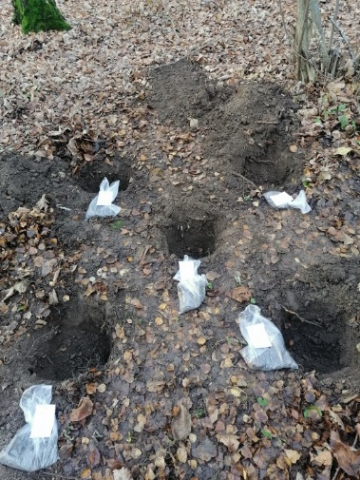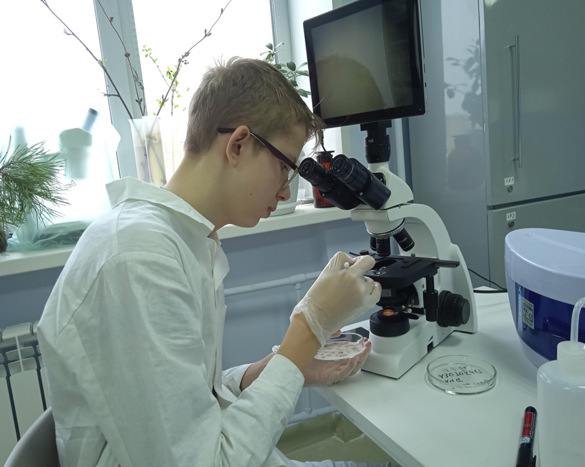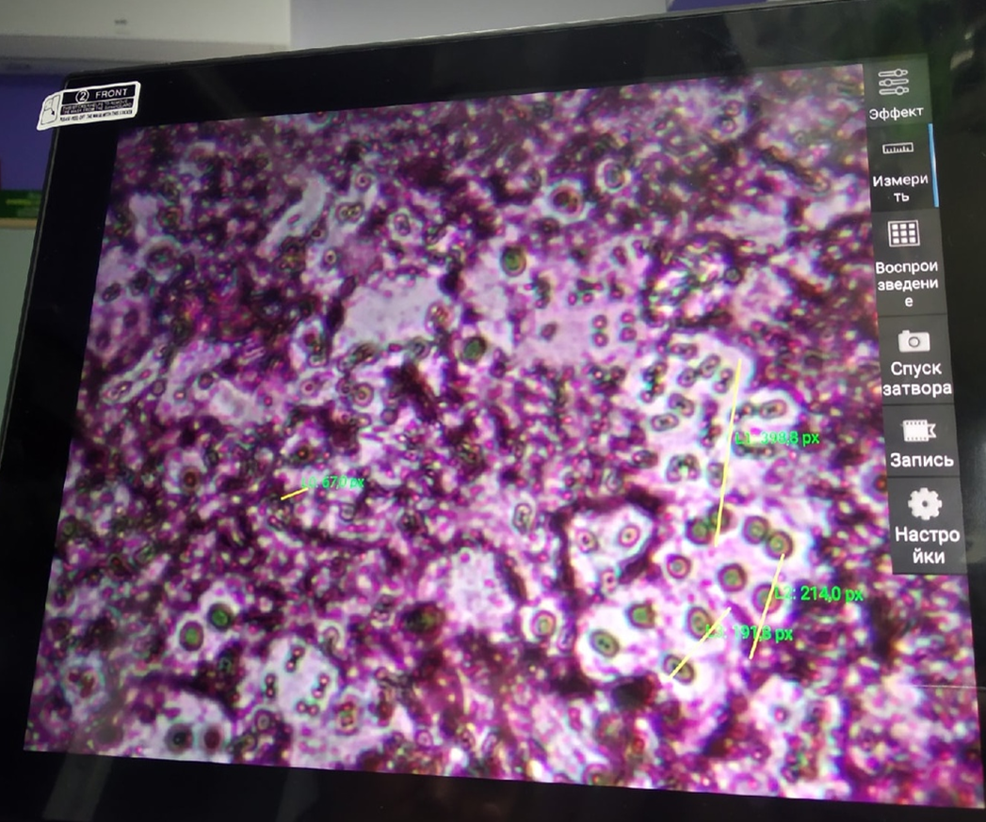
Физический и химический анализ почвы
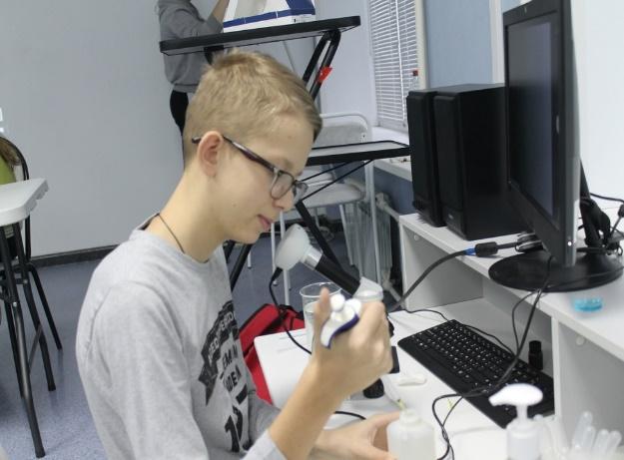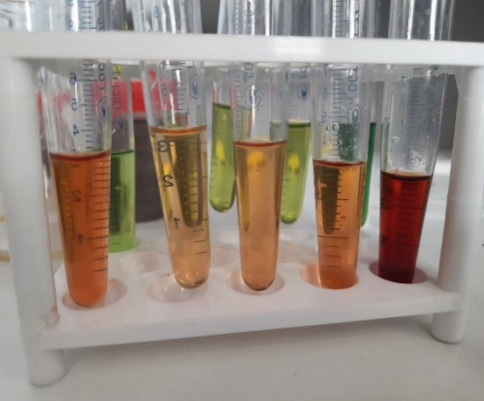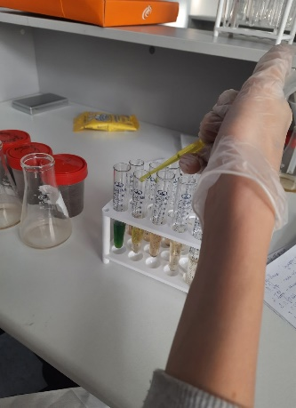
Разлив среды Эшби Чашки Петри в термостате Колонии бактерий рода Azotobacter
